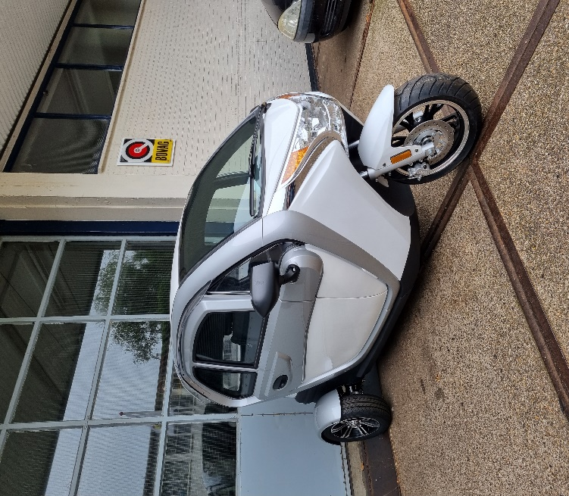Tribe Tristar

**Standaard voorzien van;**

Radio MP3

Bluetooth

Verwarming/ aanjager

Achteruitrijcamera

Centrale deurvergrendeling

Digitaal dahboard

Lichtmetalen velgen

**Product specificaties**

Motor 2 KW

Accu 72v 52AH Lood Gel

Aandrijving Elektrisch

Remsysteem Hydraulische remmen

Aantal zitplaatsen 2

Gewicht 340 kg

Compact, wendbaar, betaalbaar en volledig elektrisch: dat is de Tribe Tristar. Dit stoere model brengt u van A naar B zonder CO2. Door zijn geringe omvang is het voertuig gemakkelijk te parkeren, waar u ook bent. Daarnaast rijdt u comfortabel naar uw bestemming. Dit voertuig beschikt namelijk standaard over verwarming, zodat u ook in de winter warm aankomt. De zachte prijs maakt dit model helemaal af. Daarnaast zitten ook elektrische ramen, lichtmetalen velgen, achteruitrijcamera, radio en Bluetooth standaard op dit model.

Dit model is te besturen vanaf 16 jaar met brommer certificaat!

**Prestaties**

Maximumsnelheid 45 km/h

Laadtijd 8 uur

Accuduur 50 km